1.缓存部分需求

目的：对访问过的网页断网也能访问

具体实现：要根据URL（完整的，也就是后面会带参数）进行数据保存，包括JS,css,图片文件和html代码。

JS，CSS,图片：根据文件名称做全局的控制，如果名称和大小一样不进行下载，如果名称不一样或大小不一样进行下载保存。

html:根据下载内容MD5后进行比较，如果MD5一致不保存，如果不一致保存并且界面刷新。

需要达到的效果是：用户访问一个URL地址，首先判断是否有缓存，如果有缓存先显示缓存内容，然后判断是否有网络，如果有网络，起线程异步抓取页面信息，如果缓存和抓取信息不一致，界面呈现刷新。

2.JS通讯部分需求

JS调用摄像头拍照+本地图片上传

JS和IOS互通实现信息推送

页面头部和底部通过JS给信息原生显示，如下图

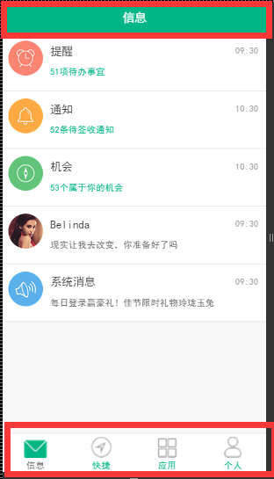

3.启动界面需求

类似微信，第一次安装后出现几个介绍页面，划到最后以后有个 立即进入 按钮进入H5页面。

每次启动首先显示1张图片，加载以后显示最后一次保存的URL信息